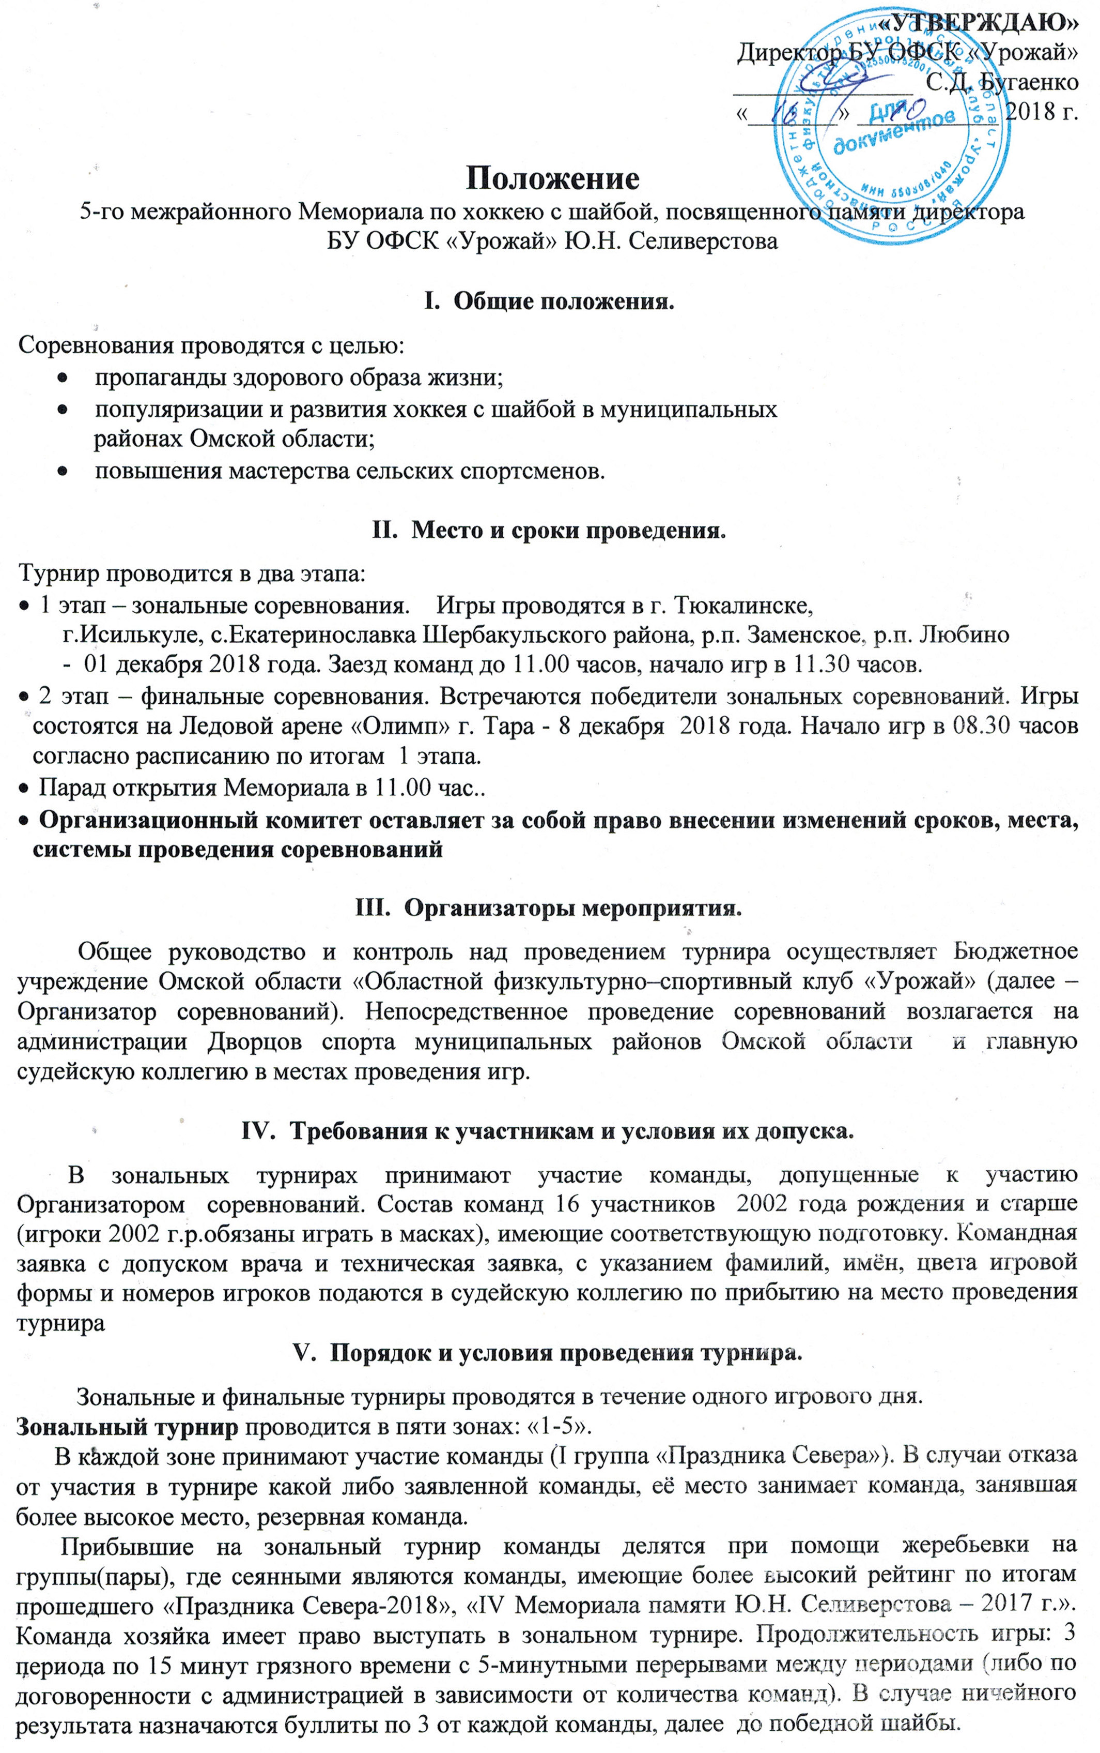
Места проведения зонального турнира
1 |  |  | 2 |  |  | 3 |  |  | 4 |  |  | 5
П | г.Исилькуль  Дворец  спорта | С | П | с.Знаменское  Крытый  каток | С | П | с. Екатерино-  славка  Крытый  каток | С | П | г.Тюкалинск  Дворец  спорта | С | П | с. Любино  Крытый каток | С
8 | Исилькульский | 4 | 3 | Знаменский | 5 | 14 | Шербакульский | 11 | 20 | Тюкалинский | 10 | 10 | Любинский | 7
13 | Москаленский | 13 | 16 | Тевризский | - | 2 | Нововаршавский | 6 | 4 | Большеуковский | 8 | 1 | Омский | 2
11 | Черлакский | - | 6 | Седельниково | 14 | 9 | Таврический | 3 | - | Крутинский | - | 23 | Саргатское | -
23 | Полтавский | - | 14 | Б-реченский | - | 26 | Одесский | - | - | Называевский | - | 5 | Калачинский | -
18 | Муромцевский | 9 | - | Колосовский | - | 16 | Павлоградский |  |  |  |  | 18 | Марьяновский | -
7 | Тарский | 1 |  |  |  |  |  |  |  |  |  | 23 | Кормиловский | -
 |  |  |  |  |  |  |  |  |  |  |  | 12 | Горьковский | -

В финальном турнире принимают участия победители зональных соревнований и команда хозяев Тарского район проводящая финальную часть. Команды при помощи жеребьевки определяют 2 игровые группы: гр. «А» (победители1,3,5зон),гр. «Б» (победители 2,4,(6-Тарский район)) и очередность игр. Система будет утверждена на заседании с представителями команд.
Регламент - три периода по 15 минут грязного времени с 5-минутными перерывами между периодами.
Команды, занявшие в подгруппах первые места – разыгрывают I – II места Турнира. Команды, занявшие вторые места в подгруппах – разыгрывают III – IV места Турнира. Команды, занявшие третьи места в подгруппах разыгрывают V – VI места Турнира.
VI. Награждение.

Призеры и победители турнира награждаются медалями соответствующей степени и кубками.
Личными призами награждаются лучшие игроки турнира в категориях: нападающий, защитник, вратарь, бомбардир.

VII. Условия финансирование.

Расходы, связанные, с оплатой главной судейской коллегией, предоставлением льда и награждением участников турнира несет БУ ОФСК «Урожай».
Расходы, связанные с проездом и питанием участников, оплатой линейных судей (500 рублей одна игра) несут командирующие организации или сами участники.
Расходы, связанные с медицинским обслуживанием участников, охраны правопорядка за счет принимающей стороны.

VIII. Обеспечение безопасности участников и зрителей.
Амарцев Иван Сафронович (г. Тюкалинск)  8 (38176) 2-66-22 сот. 8 (913)6518639 | Костин Владимир Николаевич (г. Исилькуль)  8 (38173) 2-02-20 сот. 8 (904)328-43-43
Колесник Владимир Федосеевич (г. Тара)  8 (38171) 2-39-74; 2-00-75 сот. 8 (913)652-45-56 | Прибыльский Вячеслав Анатольевич  (с. Екатеринославка) сот. 8 (951)414-56-51
Сорокина Ирина Викторовна (с. Любино)  8 (38175)22086, сот. 89136361204  Малко Иван Дмитриевич сот. 8(906)9925206 | Голубович Владимир Александрович  (р.п. Знаменское) 8 (38179) 21240,сот.89514169499  Турченко Григорий Анатольевич сот.8(904)5820821
Соревнования проводятся на объектах спорта, отвечающим требованием соответствующих нормативных правовых актов, действующих на территории РФ и направленных на обеспечение общественного порядка и безопасности участников и зрителей. Ответственность за нарушение правил обеспечения безопасности при проведении официальных спортивных мероприятий несут администрации Дворцов спорта, спортсооружений.

Контактные телефоны:

